# Flowchart

Gambar diatas merupakan flowchart untuk user atau costumer. User akan dibawa ke halaman untuk login atau register. Jika user belum pernah login maka user akan melakukan register untuk membuat email dan password agar bisa login. Apa bila user gagal menginputkan email dan password, maka user akan menginputkan Kembali hingga benar. Jika user berhasil mendaftar maka user bisa melakukan login. setelah user berhasil melakukan login. Maka user akan di berada pada halaman utama. Saat berada di halaman utama. User bisa memilih sepatu yang diinginkan untuk dibeli. Jika user tidak jadi membeli sepatu. Maka user akan memilih Kembali. Jika iya makan user akan melakukan tranksaksi pembayaran.

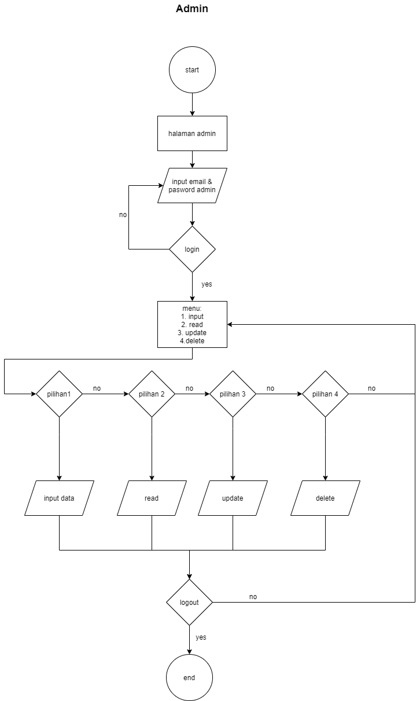

Gambar diatas merupakan flowchart khusus admin. Jika admin yang masuk maka admin akan lansung pergi ke halaman khusus untuk admin. Lalu admin akan melakukan login dengan menginputkan email dan password higga berhasil. Setelah login admin akan dibawakan ke menu pilihan. Yaitu input, read, update, dan delete. Jika admin ingin memasukan data, maka admin akan memilih pilihan 1. Jika admin ingin melihat data, maka admin memilih pilihan 2. Jika admin ingin mengupdate data, maka admin memilih pilihan 3. Jika admin ingin menghapus data, maka admin memilih pilihan 4. Setelah admin selesai memilih pilihan tersebut, Admin bisa logout. Jika tidak, maka admin akan memilih pilihan yang ada di menu.